**FORMATO INFORME DE LECTURA**

|  |  |  |  |
| --- | --- | --- | --- |
| **Nombre Aprendiz:** | Santiago Arias Mosquera | **Numero de ficha:** 2250070 |  |

**Resumen del artículo: (**Dos párrafos de resumen**)**

En el articulo podemos ver los diferentes tipos de desarrollo para crear software ya que tenemos que tener todo esto en cuenta para hacer un proyecto sostenible, muestra conceptos como: Codificar y corregir, Modelo en cascada, Desarrollo evolutivo, Desarrollo formal de sistemas, Desarrollo basado en reutilización, Desarrollo incremental, Desarrollo en espiral.

Dependiendo de los requisitos y requerimientos tenemos que elegir con que tipo de estos conceptos deberíamos hacer nuestro proyecto para que tanto el cliente o nosotros mismos quedemos satisfechos de nuestro trabajo y nos sigan contratando por nuestra calidad profesional

**Ideas claves (**mínimo 5, sustentadas**):**

* modelo de proceso de software representa como se debería comenzar un código para obtener una buena ejecución
* Codificar y corregir es el claro ejemplo de prueba y erros, se escribe el código y se mira que errores se tienen
* Desarrollo evolutivo, se muestra una cuestión inicial y en base a esa se va mejorando el código
* Desarrollo formal de sistemas, aquí se basan en los requisitos y en base a eso dan el siguiente paso para hacer el programa
* Desarrollo Basado en Reutilización, como su nombre lo dice se basan en proyectos anteriores y se mejoran dependiendo de los requisitos que se pidan

**Palabras clave (**breve glosario, mínimo 8 máximo 15 palabras con su definición**):**

* **Software**: Se conoce como software​, logicial o soporte lógico al sistema formal de un sistema informático, que comprende el conjunto de los componentes lógicos necesarios que hacen posible la realización de tareas específicas, en contraposición a los componentes físicos que son llamados hardware
* **Código:** En las comunicaciones y el procesamiento de la información, el código es un sistema de reglas para convertir información, como una letra, palabra, sonido, imagen o gesto, en otra forma, a veces abreviada o secreta,
* **Desarrollo:** es capaz de planear, analizar, diseñar y desarrollar sistemas de información, mantener y configurar equipos de cómputo, implementar redes computacionales y gestionar sistemas de tecnologías de la información para su aplicación comercial, industrial y de ingeniería
* **Requisitos:** es una condición necesaria para tener acceso a algo, o para que una cosa suceda. La palabra requisito proviene del latín requisitum, que significa pretender o requerir alguna cosa
* **Requerimiento:** Petición de una cosa que se considera necesaria, especialmente el que hace una autoridad.
* **Sistema:** es "un objeto complejo cuyas partes o componentes se relacionan con al menos alguno de los demás componentes";​ ya sea conceptual o material.​ Todos los sistemas tienen composición, estructura y entorno,
* **Reutilización:** es la acción que permite volver a utilizar los bienes o productos desechados, denominados residuo, y darles un uso igual o diferente a aquel para el que fueron concebidos.
* **Modelo:** es una representación de los conceptos, las relaciones entre ellos; así como las restricciones, reglas y operaciones que les son aplicables en un dominio específico. A diferentes niveles de abstracción presenta tanto la relación entre categorías como entre ejemplares específicos de información.

**Representación gráfica de los conceptos más importantes del artículo (**Mínimo 10 conceptos. Utilice Mapa mental o mentefacto**):**

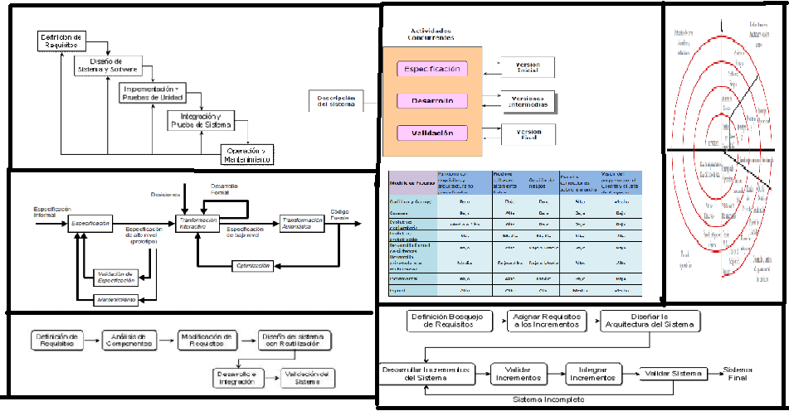

**Aspectos del artículo que más le llamaron la atención (**Mínimo 3 indicando el porqué**):**

* Desarrollo Basado en Reutilización: por que ya he conocido proyectos que se basan en otros y llegan a ser hasta mejores que el original, por eso me motiva
* Desarrollo Formal de Sistemas: este sistema me gusta porque se enfoca en la principal para el desarrollo, sin rodeos
* Codificar y corregir: este tipo de cosas lo vemos casi todos los días desde cualquier aspecto

**Aspecto en el que le interesaría seguir profundizando** (Indique el porqué)

Desarrollo basado en la reutilización: porque me gusta saber que se puede hacer un proyecto enorme en base a otro ya subido a la nube, con este tipo de cosas mucha gente se ha hecho la vida

**¿Cuál cree que es la aplicación del conocimiento adquirido en su formación?:**

Aprendí los tipos de desarrollo para crear código en base a muchos conceptos